1.

Onderzoek naar de stad

Amsterdam

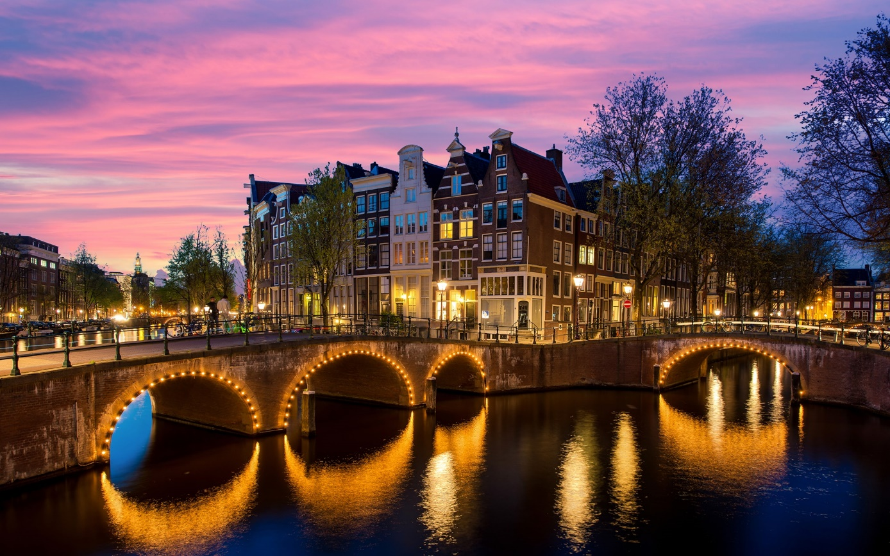

Inhoudsopgaven

|  |  |
| --- | --- |
| Onderzoeksvragen | blz. 3 |
| Onderzoek speelelementen/soorten spellen | blz. 4 |
| Onderzoek stad | blz. 6 |
| Conceptidee | blz. 7 |

Onderzoeksvragen:

De vragen over de stad en de geschiedenis van de stad

1. De wie (heeft Amsterdam bedacht)
2. De wat (is Amsterdam)
3. De waar (licht Amsterdam)
4. Waarom (waarom bestaat Amsterdam)
5. En hoe (hoe bestaat Amsterdam)

Met deze 5 vragen kan je dus ook echt terug in de geschiedenis van Amsterdam en mensen meenemen in een tijdrijs. Iets wat mij heel gaaf lijkt om te maken

Onderzoek spelelementen:

Wat zijn alle soorten spelelementen die je kan gebruiken bij het maken van een spel, ik ga gebruik maken van:

1. Point en klik
2. Swipe gesture
3. Video’s
4. Foto’s
5. Progressie meter
6. Mogelijk Punten

Onderzoek soorten spellen:

Van ieder spel kun je iets leren: “The fun is in the learning.” Zo heb je:

**Kennisspellen:** zoals Triviant en pim-pam-pet.

**vaardigheidspellen:**  zoals Dokter Bibber of Mikado.

**begripspellen:** zoals Risk en Monopoly en verkennende spellen als soldaatje spelen, Weerwolven en Dixit.

Er zijn dan ook veel verschillende soorten spellen die allen hun eigen doel kunnen hebben. Dit maakt spellen breed inzetbaar. Spellen zijn over het algemeen erg motiverend. Waarom? Daarover zijn verschillende theorieën. omdat ze de volgende elementen bevatten:

**Fantasy:**  even uit de echte wereld stappen.

**Curiosity:** Hoe ziet het nieuwe level eruit?

**Control:**  controle hebben over het verloop van het spel.

**Challenge:** een goed spel daagt uit, maar is niet te moeilijk.

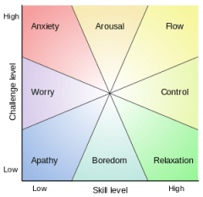

Onderzoek stad:

Wie wat waar hoe en wanneer was en is Amsterdam:

* Amsterdam is de [**hoofdstad**](https://nl.wikipedia.org/wiki/Hoofdstad)en naar inwonertal de [grootste gemeente](https://nl.wikipedia.org/wiki/Lijst_van_grootste_gemeenten_in_Nederland) van [Nederland](https://nl.wikipedia.org/wiki/Nederland). De [stad](https://nl.wikipedia.org/wiki/Stad) ligt in de provincie [Noord-Holland](https://nl.wikipedia.org/wiki/Noord-Holland), aan het [IJ](https://nl.wikipedia.org/wiki/IJ_(rivier)), het [Noordzeekanaal](https://nl.wikipedia.org/wiki/Noordzeekanaal) en de monding van de [Amstel](https://nl.wikipedia.org/wiki/Amstel_(rivier)).
* De gemeente Amsterdam telt **862.965 inwoners** Groot-Amsterdam telde eind 2016 1.344.659 inwoners. Het aantal verschillende [nationaliteiten](https://nl.wikipedia.org/wiki/Nationaliteit) in de gemeente behoort tot de hoogste ter wereld
* 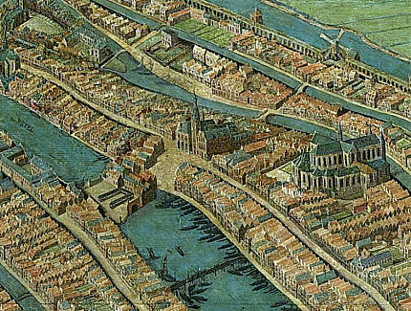Amsterdam dankt zijn naam aan de ligging bij een in de **13e eeuw** aangelegde dam in de Amstel. De plaats kreeg kort na 1300 [stadsrechten](https://nl.wikipedia.org/wiki/Stadsrechten), werd in 1345 door het [Mirakel van Amsterdam](https://nl.wikipedia.org/wiki/Mirakel_van_Amsterdam) een [pelgrimsoord](https://nl.wikipedia.org/wiki/Bedevaart) en groeide in de [Gouden Eeuw](https://nl.wikipedia.org/wiki/Gouden_Eeuw_(Nederland)) uit tot een van de belangrijkste haven- en handelssteden ter wereld.
* Een toestroom van **buitenlanders** uit vooral de Zuidelijke Nederlanden, Duitsland en de Scandinavische landen leidde vanaf het eind van de 16e eeuw tot [stadsuitbreidingen](https://nl.wikipedia.org/wiki/Uitleg_van_Amsterdam_in_de_17e_eeuw), waaronder de laatste grachten van de fortificatie die nu als [grachtengordel](https://nl.wikipedia.org/wiki/Grachtengordel_(Amsterdam)) bekend is en in 2010 is toegevoegd aan de [Werelderfgoedlijst](https://nl.wikipedia.org/wiki/Werelderfgoedlijst) van [UNESCO](https://nl.wikipedia.org/wiki/UNESCO).
* 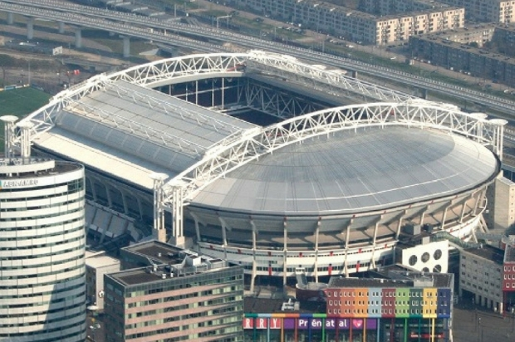[**Bezienswaardigheden** en attracties in Amsterdam](https://nl.wikipedia.org/wiki/Lijst_van_bezienswaardigheden_in_Amsterdam) zijn het [Rijksmuseum](https://nl.wikipedia.org/wiki/Rijksmuseum_Amsterdam), het [Stedelijk Museum](https://nl.wikipedia.org/wiki/Stedelijk_Museum_Amsterdam), het [Van Gogh Museum](https://nl.wikipedia.org/wiki/Van_Gogh_Museum) en [Het Scheepvaartmuseum](https://nl.wikipedia.org/wiki/Het_Scheepvaartmuseum), het [Anne Frank Huis](https://nl.wikipedia.org/wiki/Anne_Frank_Huis), het [Concertgebouw](https://nl.wikipedia.org/wiki/Koninklijk_Concertgebouw), [Muziekgebouw aan 't IJ](https://nl.wikipedia.org/wiki/Muziekgebouw_aan_%27t_IJ) en [EYE Filmmuseum](https://nl.wikipedia.org/wiki/EYE_Filmmuseum), dierentuin [Artis](https://nl.wikipedia.org/wiki/Artis), [de Wallen](https://nl.wikipedia.org/wiki/De_Wallen), de [coffeeshops](https://nl.wikipedia.org/wiki/Coffeeshop) en de [**Johan Cruijff ArenA**](https://nl.wikipedia.org/wiki/Johan_Cruijff_ArenA)**.** De stad telt twee [universiteiten](https://nl.wikipedia.org/wiki/Universiteit) en meerdere [hogescholen](https://nl.wikipedia.org/wiki/Hogeschool).

Conceptidee:

Wat ga ik maken en waar ben ik opgekomen:

Ik ga een point en klik maken waar je vanaf je locatie naar Noord, west, zuid en oost kan kijken, zo krijg je een 3d gevoel. Ik neem je mee door de stad en zijn verhalen van het heden en van vroeger. Je krijgt een verhaal mee waar je iets van leert en ook meteen verdiept word met de cultuur van Amsterdam.

Je leert de bezienswaardigheden kennen van het Rijksmuseum tot de Arena.

Je leert de cultuur kennen, van koffieshop tot kaasboer

En je leert de geschiedenis, van nu en van de 13 eeuw.

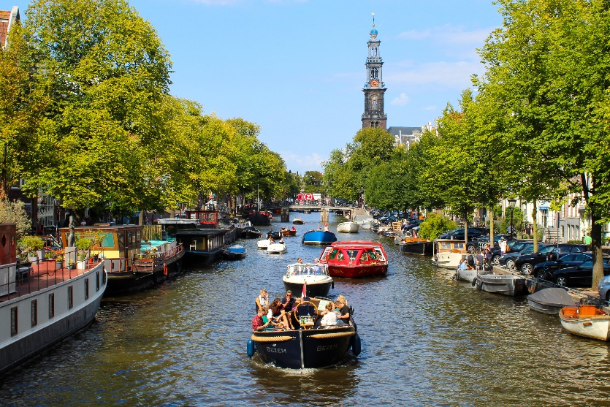Ik ben zeer excited om te beginnen en ik knal dit project door het dak. Zeker om dat ik nog niet zo iets ben tegengekomen en het vet zou staan op mijn CV!